REPUBLICA MOLDOVA
CONSILIUL RAIONAL
TARACLIA

DIRECŢIA GENERALĂ

RAIONALĂ ÎNVĂŢĂMÎNT

TINERET ŞI SPORT
- m. Taraclia,
str.Sovetscaia,11
BCA “Banca Sociala”
C/n 222272400094

C/d Fiscal 229972,MFO 280101724
Tel. 24-7-48

РЕСПУБЛИКА МОЛДОВА РАЙОННЫЙ СОВЕТ ТАРАКЛИЯ

ГЛАВНОЕ РАЙОННОЕ УПРАВЛЕНИЕ ОБРАЗОВАНИЯ, МОЛОДЁЖИ И СПОРТА
7401 м. Тараклия, ул. Советская ,11
АКБ «БАНКЭ СОЧИАЛЭ»
р/с 222272400094
ф/к 229972, МФО 280101724
тел. 24-7-48
ruotar@mtc

ПРИКАЗ №
от 27 октября 2010 г.
В целях реализации Постановления Правительства Республики Молдова № 370 от 12.04.2006 г., на основании решения Административного совета ГРУОМС протокол №2 от 26.10.2010 г. , а также в целях повышения престижа профессии педагога, стимулирования творческой деятельности педагогов
Приказываю:
- Провести конкурс «Педагог года» согласно Положению «Об организации и проведении районного конкурса «Педагог года». (Приложение №1).
1 этап- местный уровень с 1.11.2010 – 14.12.2010 г.
2 этап – районный уровень с 15.12.2010 – 31.01.2011 г.

- ГРУОМС мониторизировать проведение конкурса на местном этапе, организовать и провести районный конкурс в соответствии с Положением «Об организации и проведении районного конкурса «Педагог года».
- Директорам учебных заведений определить способ отбора конкурсантов в учебном заведении для участия в районном конкурсе, определить жюри для проведения местного этапа.
- Директорам учебных заведений представить отчёт о проведении конкурса на местном этапе к 14.12.2010 г.
- Бухгалтерии ГРУОМС предоставить необходимые средства по организации и проведению конкурса.
- Ответственность за проведением конкурса возложить на начальника МЦ Вичеву О.А.
5. Назначить секретарем аттестационной комиссии Кулачка Н.В., методиста по дошкольному воспитанию ГРУОМС.
6. Контроль за исполнением настоящего приказа возложить на начальника МЦ О. Вичеву.
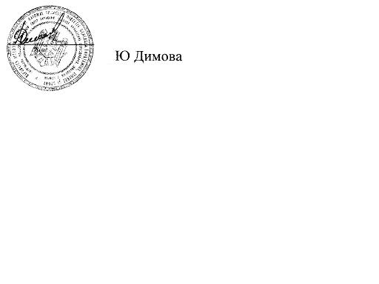

Начальник ГУО

